4 composants en 3D : igus propose une impression multi-matériaux pour des pièces multifonction
Le spécialiste des plastiques en mouvement élargit encore ses capacités d'impression 3D pour la fabrication de pièces complexes résistantes à l'usure et à longue durée de vie

Une pièce qui doit posséder plusieurs caractéristiques doit souvent être fabriquée en plusieurs opérations. Un mode de production qui peut vite s'avérer coûteux pour les petites quantités. C'est en réponse à ce problème que la société igus propose maintenant une impression multi-matériaux avec deux à quatre matériaux. Elle permet de fabriquer des pièces spéciales multifonction résistantes à l'usure en une seule opération, rapidement et de manière économique. igus a donc élargi ses capacités d'impression 3D ainsi que sa gamme de matériaux pour le procédé FDM.

L'impression de pièces d'usure sur mesure avec différents matériaux élargit le champ des possibles lors de la conception de produits. Les pièces multifonction raccourcissent aussi considérablement le processus de fabrication. igus propose donc, depuis l'année dernière, la fabrication de pièces spéciales à longue durée de vie réalisées en impression multi-matériaux à deux composants. Ce type d'impression permet de fabriquer des pièces résistantes à la fois à l'usure et à des charges. Et aussi de fabriquer des pièces spéciales intelligentes. Le spécialiste des plastiques en mouvement étend encore ce service. Ce sont maintenant quatre matériaux qui peuvent entrer dans la fabrication, en une seule opération, de pièces multifonction. « A cet effet, nous avons augmenté notre capacité de production par impression 3D et proposons également de nouveaux matériaux adaptés à l'impression multi-matériaux », explique Christophe Garnier, Responsable de la division iglidur chez igus France. « Il nous est ainsi possible de fabriquer, par exemple, des pièces pour les machines-outils ou les machines spéciales, à partir de l'unité, en quelques jours et à un prix intéressant. »

Des paliers aux caractéristiques optimales grâce à l'impression multi-matériaux
Les matériaux igus utilisés pour l'impression multi-matériaux possèdent différentes qualités. Les tribofilaments iglidur permettent d'avoir des composants à faible frottement, sans entretien et avec une résistance à l'usure jusqu'à 50 fois supérieure à celles des matériaux courants pour l'impression 3D. igus propose maintenant un nouveau matériau élastique, l'iglidur I160-EL, qui peut par exemple être imprimé sous forme de joint pour un palier sur mesure. Le nouveau filament igumid P150 pour l'impression multi-matériaux permet, lui, de fabriquer des pièces très résistantes (résistance à la flexion de 87 MPa). igus propose également deux matériaux intelligents pour la fabrication additive de composants intelligents à capteurs intégrés : sigumid P et sigumid F. Ce dernier est imprimé dans le palier et émet un signal, par contact par ouverture, quand la limite d'usure est atteinte. sigumid P est utilisé pour mettre en garde contre une surcharge du palier. Une pression sur le palier en change en effet la forme et, avec elle, la résistance. « L'impression 4K permet maintenant de regrouper toutes les caractéristiques des différents matériaux; résistance à l'usure, robustesse, élasticité et intelligence, dans une pièce complexe », résume Tom Krause.

Cliquer ici pour accéder à plus d'informations sur l'impression multi-matériaux.

Légende :

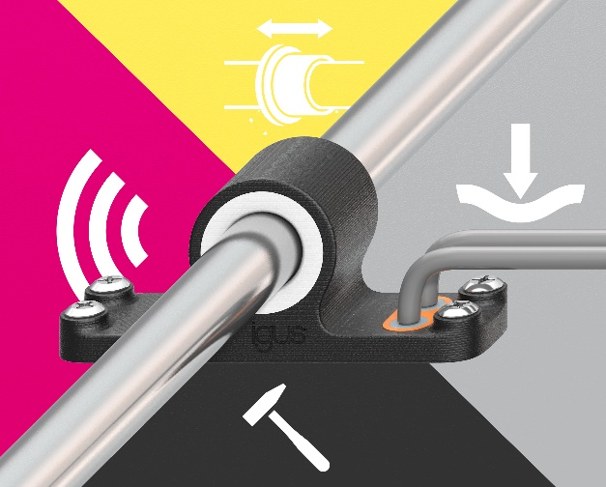
Photo PM1721-1
L'impression 3D avec 4 composants permet de fabriquer des pièces multifonctions rapidement et de manière économique, en une seule opération. (Source : igus)

igus France est la filiale commerciale du groupe igus® qui est un des leaders mondiaux dans la fabrication de systèmes de chaînes porte-câbles et de paliers lisses polymères. L’entreprise familiale dont le siège est à Cologne en Allemagne est présente dans 80 pays (dont 35 filiales igus) et emploie plus de 4.150 personnes dont une soixantaine en France. En 2020, igus France a réalisé un chiffre d’affaires de plus de 18 millions d’euros et le groupe a réalisé un chiffre d'affaires de 727 millions d'euros avec ses « motion plastics », des composants en polymères dédiés aux applications en mouvement. igus® dispose du plus grand laboratoire de tests avec une superficie de plus de 3.800m² et des plus grandes usines de son secteur afin d’offrir rapidement à ses clients des produits et solutions novateurs répondant à leurs besoins. La filiale française est située à Fresnes en Ile de France.

Contact presse :
igus® SARL – Nathalie REUTER
01.49.84.98.11 nreuter@igus.net
www.igus.fr/presse

49, avenue des Pépinières - Parc Médicis - 94260 Fresnes
Tél.: 01.49.84.04.04 - Fax : 01.49.84.03.94 - www.igus.fr

Les Termes “igus, chainflex, CFRIP, conprotect, CTD, drylin, dry-tech, dryspin, easy chain, e-chain systems, e-ketten, e-kettensysteme, e-skin, flizz, iglide, iglidur, igubal, manus, motion plastics, pikchain, readychain, readycable, speedigus, triflex, plastics for longer life, robolink et xiros“ sont des marques protégées en République Fédérale d'Allemagne et le cas échéant à niveau international.

